第十周作业：
P155 #6
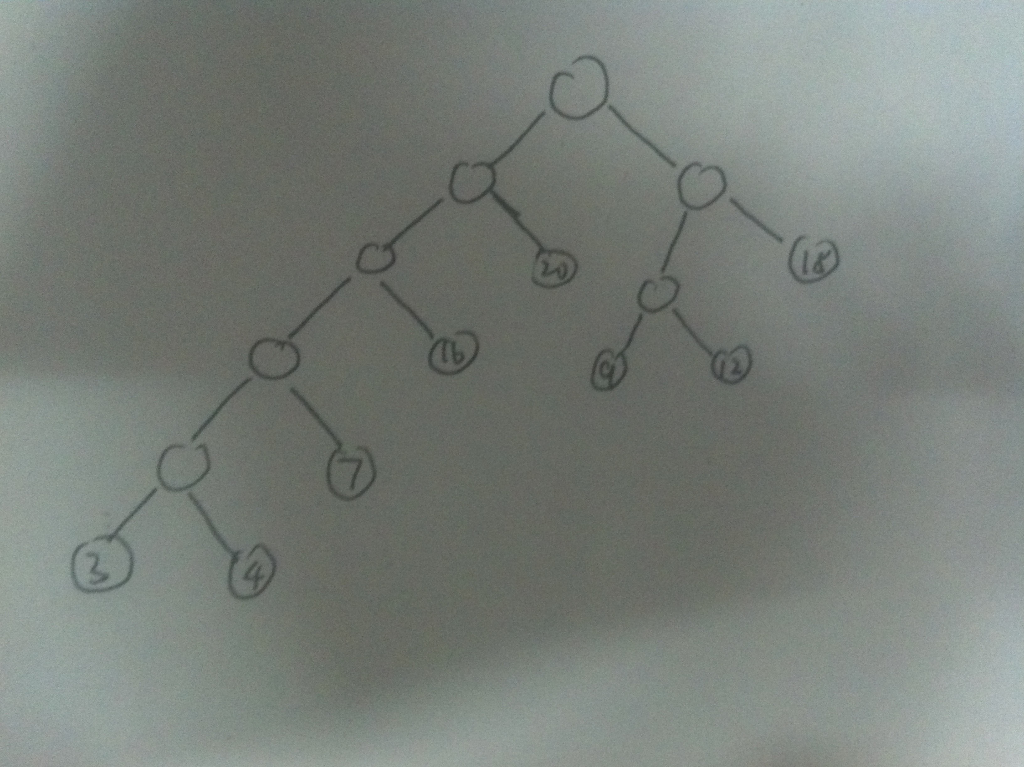
P156 #12
由于未能请同学拍到P156页照片无法完成此题
将在下次作业中提交
望谅解

P157 #14
测试程序结果如下所示

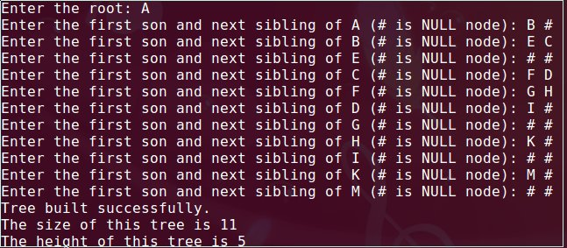

测试数据的树表示如下
